

**Secretariaat** **Programmaboekje / advertenties**

Annet Koersen Gerriet de Groot

Marshoekersteeg 7 Mob. 0617590113

7722 KP Dalfsen wintershowsponsoring@outlook.com

Mob. 06 26918465

Banknr. **NL88 RABO 0312809018**Kvk Oost Ned **05078080** ubn**: 8245142**

Geachte heer, mevrouw, Dalfsen, oktober 2024

Op 22 september 2023 hebben wij, mede dankzij uw bedrijf, de laatste Wintershow Zwolle in de IJsselhal Zwolle kunnen organiseren.

Deze koeienkeuring kent veel animo en wordt inmiddels ruim 40 jaar, eens per 2 jaar, georganiseerd. Hier willen wij daarom weer een voortgang aan geven. Vanwege her constructie van de huidige locatie hebben wij als bestuur gezocht naar een passende nieuwe locatie die voldoet aan de uitstraling van deze grote regionale koeienkeuring. Deze nieuwe locatie hebben wij gevonden bij Loonbedrijf Koonstra in de Vinkenbuurt (Ommen).

Deelnemers aan de Wintershow Zwolle zijn agrarisch ondernemers met passie voor hun vee. Zowel zwartbont, roodbont als Jersey koeien zullen de ring in komen en dit jaar nodigen we ook de jeugd uit om met jongvee deel te nemen. De deelnemers komen uit Overijssel, Noord Veluwe en enkele bedrijven uit de drie noordelijke provincies. De Wintershow Zwolle staat hoog aangeschreven en de landelijke vakpers besteedt dan ook ruime aandacht aan onze avond -rundveekeuring.

Op14 februari 2025 gaan wij de 20e editie van de Wintershow Zwolle organiseren! Vandaar ontvangt u dit schrijven waarbij wij vragen om uw steun. Doormiddel van het steunen van Wintershow Zwolle bereikt u een grotere naamsbekendheid. Wij bieden vele mogelijkheden in het zichtbaar maken van uw bedrijf. Hieronder vindt u een aantal opties. Wij hopen dan ook dat er een passende optie voor u bij zit.

|  |  |
| --- | --- |
| Vermelding in het programmaboekje | € 50,- |
| Advertentie ½ pagina | € 150,- |
| Spandoek, vlag of bord in de hal | € 175,- |
| Advertentie 1 volledige pagina | € 200,- |
| Stand op de Wintershow (4 x 5 meter) | € 375,- |
| Stand + advertentie ½ pagina | € 425,- |
| Stand + vlag of bord in de hal | € 450,- |
| Stand + advertentie volledige pagina | € 495,- |

*\* Het is ook mogelijk dat u de catalogus aanbiedt aan uw relaties. Voor deze optie kunt u contact opnemen met onze secretaris.*

Vanuit de Wintershow Zwolle besteden wij veel aandacht aan de catalogus en zorgen wij voor het juiste platform om uw klantencontacten te bevorderen. Op deze manier krijgt iedere sponsor aandacht. We zullen zorgdragen voor een tijdige en goede beschikbaarheid van de catalogus en uitnodigingen. U krijgt voor het evenement een uitnodiging met consumptiebon(nen) toegestuurd.

Wij danken u bij voorbaat voor uw bijdrage!

Na de toezegging ontvangt u een uitnodiging voor de Wintershow Zwolle, deze ontvangt u samen met de factuur in januari 2025. Wij verzoeken u, mocht u willen ondersteunen, de adres- en contactgegevens op de volgende pagina te controleren, zodat wij voor een goede afhandeling kunnen zorgen.

Met vriendelijke groet,

Commissie Wintershow Zwolle

**Secretariaat** **Programmaboekje / advertenties**

Annet Koersen Gerriet de Groot

Marshoekersteeg 7 Mob. 0617590113

7722 KP Dalfsen

Mob. 06 26918465

Banknr. **NL88 RABO 0312809018** Kvk Oost Ned **05078080** ubn**: 2434502**

Wij steunen de Wintershow Zwolle door middel van:

Aankruisen

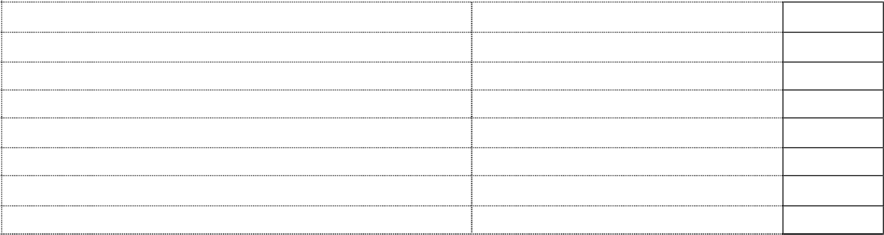Vermelding in het programmaboekje € 50,-

Advertentie ½ pagina € 150,-

Spandoek, Vlag of Bord in de hal € 175,-

Advertentie 1 volledige pagina € 200,-

Stand op de Wintershow (4 x 5 meter) € 375,-

Stand + advertentie ½ pagina € 425,-

Stand + Vlag of Bord in de hal € 450,-

Stand + advertentie volledige pagina € 495,-

Wij verzoeken u bijgaand uw naamsvermelding of uw advertentie naar te sturen naar: [wintershowsponsoring@outlook.com](mailto:wintershowsponsoring@outlook.com) *(LET OP: wij hebben een nieuw emailadres voor onze sponsoren: wintershowsponsoring@outlook.com)*

**Graag vernemen wij voor 31 oktober van uw bijdrage.**

Contactpersoon:………………………………………………………...

Telefoonnummer:……………………………………………

E-mail adres: ………………………………………………………………..

Datum en Plaats: ….………………. 2024 te …………………………..……

Handtekening: …………………………………………………………………..

*****************************************************************************************************

(Een uitnodiging voor uw bezoek op 14 februari 2025 aan de Wintershow Zwolle wordt samen met de factuur in januari 2025 naar u toegezonden).

Graag ontvangt onze contactpersoon een cc van de mail of kopie van dit formulier.

Contactpersoon …………………………………. Telefoon: …………………………